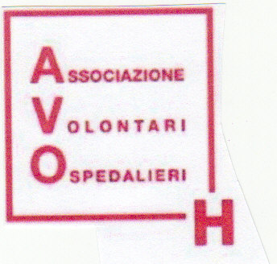
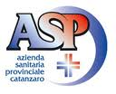

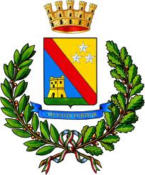
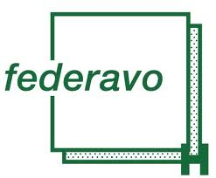
A. V.O.
Associazione Volontari Ospedalieri “Gabriella Grandinetti” - Lamezia Terme

Programma
15° Corso di formazione AVO
25 Novembre/09 Dicembre 2013

1^ Incontro – Lunedì 25 Novembre 2013 – ore 17:00
- Apertura registrazione partecipanti (ritiro scheda adesione munita di consenso genitoriale per i minori con allegazione copia documento di identità e 2 foto tessera)
- Storia dell'AVO e saluto di benvenuto della Presidente
Sig.ra Lupia Palmieri Maria
- Statuto e Regolamento AVO
- Struttura federale: Nazionale e regionale
Sig. Grandinetti Aleardo, Segretario AVO LT

2^ Incontro – Mercoledì 27 Novembre 2013 – ore 17:00
- Igiene e profilassi: doveri e limiti del rapporto volontario-degente in Ospedale
Dott.ssa Marina La Rocca, Dirigente SIAN – Servizio Igiene Alimentazione e Nutrizione – ASP Catanzaro
- Valori etici
- Norme comportamentali del volontario
Prof.ssa Gabriella Luzzo, Docente Scuola secondaria I^ grado

3^ Incontro – Venerdì 29 Novembre 2013 – ore 17:00
- Il volontariato: dono a beneficio della coesione sociale e dello sviluppo equo nelle comunità – Don Giacomo Panizza – Fondatore Comunità Progetto Sud di Lamezia Terme

4^ Incontro – Lunedì 02 Dicembre 2013 – ore 17:00
- Psicologia della relazione di aiuto
- Mezzi della comunicazione malato/volontario
Dott.sa Anna Maria Bruni, Psicologa/Psicoterapeuta - Resp. URP Ospedale LT – ASP Catanzaro

5^ Incontro – Mercoledì 04 Dicembre – ore 17:00
- Fare spazio mentale all'altro
- Mondo emotivo-affettivo
Dott.sa Anna Maria Bruni, Psicologa/Psicoterapeuta - Resp. URP Ospedale LT – ASP Catanzaro

6^ Incontro – Lunedì 09 Dicembre – ore 17:00
- Inserimento del volontario - Dott. Danilo Ferigo – Presidente AVO Regione Calabria
- Presentazione dei Tirocinanti ai Responsabili di Reparto AVO LT e assegnazione turni (domande,osservazioni e dubbi dei tirocinanti: dibattito e colloquio)

N.B.:
- Il contributo di partecipazione al corso di €. 5,00 potrà essere versato entro il giorno del 1^ Incontro
- l'attestato di frequenza, che potrà costituire credito formativo ex D.M. n. 452 del 12.11.1998 e qualifica di socio volontario, sarà rilasciato dalla Presidente su parere favorevole del Consiglio Esecutivo AVO a chi avrà espletato il tirocinio in corsia, che dovrà essere di durata non inferiore a ore 80.
- I partecipanti di età minore dovranno essere autorizzati mediante consenso scritto di ambedue i genitori.

